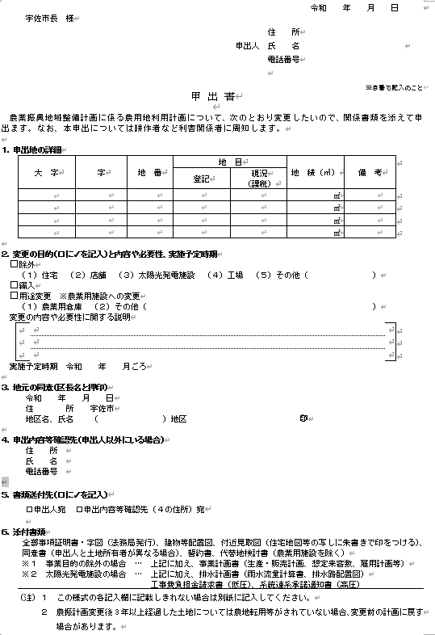
①土地所有者または利用者等の住所、氏名、電話番号を自署ください。
※土地所有者以外が申出する場合は、土地所有者の同意書を添付ください。
③該当する変更項目に☑を記入して下さい。
除外、用途変更の場合：変更の目的を○印で囲む。
②全部事項証明書を参考に大字、字、地番、地目、地積を記入ください。
※一般住宅は500㎡程度、農家住宅は1,000㎡程度が必要最小限の規模です。土地の一部を変更する場合は、「1,000㎡の内、500㎡」等と記入し、除外許可後に分筆登記が必要な場合があります。
⑥市から問い合わせをする場合がありますので内容の分かる方の連絡先を記入ください。
※電話番号は、携帯電話等、日中連絡がとれる先を記入ください。
⑤申出しようとする土地が所在する地区の同意（区長名、押印）を得てください。
④何故その土地で計画するのか具体的な内容や必要性を記入してください。
⑦誓約書、同意書、代替地検討書の書類は、市が定める様式を使用ください。
全部事項証明書、字図は法務局で取得ください。（有料）
付近見取図は、住宅地図等の写しに朱書きで印をつけたものを添付ください。建物等配置図は、建物の配置等をわかりやすく描写したものを添付してください。（手書き可）
詳しくは相談ください。
「申出書」
お問い合わせ先
宇佐市 経済部 農政課 農政係
電話 27-8155（直通）

